
Průvodce programem Writer 6.4

Kapitola 12
Seznamy: Tipy a triky

Autorská práva
Tento dokument je duševním vlastnictvím dokumentačního týmu LibreOffice Copyright ©2020. Přispěvatelé jsou uvedeni níže. Dokument je možné šířit nebo upravovat za podmínek licence GNU General Public License (http://www.gnu.org/licenses/gpl.html) verze 3 nebo novější nebo za podmínek Commons Attribution License (http://creativecommons.org/licenses/by/4.0/) verze 4.0 nebo novější.
Všechny ochranné známky uvedené v této příručce patří jejich vlastníkům.

Přispěvatelé

Pro toto vydání
Jean Hollis Weber | Bruce Byfield | Felipe Viggiano

Pro předchozí vydání
Jean Hollis Weber | Bruce Byfield | Gillian Pollack

Poděkování
Tato kapitola je převzata z částí kapitol 6 a 10 knihy Designing with LibreOffice Bruce Byfielda, s doplněným materiálem Jean Hollis Weber.

Zpětná vazba
Připomínky a náměty k tomuto dokumentu posílejte v angličtině dokumentačnímu týmu na adresu: documentation@global.libreoffice.org.
- Poznámka
Vše, co do e-mailové konference pošlete, včetně e-mailové adresy a dalších osobních informací uvedených ve zprávě, bude veřejně viditelné bez možnosti smazání.

Datum vydání a verze programu
Publikováno v červenci 2020. Kniha je určena pro LibreOffice 6.4.

Poznámka pro uživatele systému macOS
Některé klávesové zkratky a položky nabídek jsou v systému macOS jiné než v systémech Windows a Linux. V následující tabulce jsou uvedeny nejdůležitější rozdíly, které se týkají informací v této knize. Podrobnější seznam se nachází v nápovědě aplikace.
Windows nebo Linux | Ekvivalent pro macOS | Akce
Výběr v nabídce Nástroje > Možnosti | LibreOffice > Předvolby | Otevřou se možnosti nastavení.
Klepnutí pravým tlačítkem | Ctrl + klik a/nebo kliknutí pravým tlačítkem myši (závisí na nastavení počítače) | Otevře se místní nabídka.
Ctrl (Control) | ⌘ (Command) | Používá se také s dalšími klávesami.
F11 | ⌘ + t | Otevře se postranní lišta Styly.

Obsah
Autorská práva 2
Přispěvatelé 2
Pro toto vydání 2
Pro předchozí vydání 2
Poděkování 2
Zpětná vazba 2
Datum vydání a verze programu 2
Poznámka pro uživatele systému macOS 2
Úvod 4
Druhy seznamu 4
Odrážkové seznamy. 4
Konvence pro odrážkové seznamy 5
Číslované seznamy 5
Konvence pro číslované seznamy 6
Osnovy 6
Konvence pro osnovy seznamů 6
Kombinování stylů seznamu a odstavce 7
Vnořené seznamy 8
Osnovy se styly odstavců 8
Vytváření osnov s jedním odstavcovým stylem 9
Přidání odstavcových stylů na úrovně osnovy 9
Použití stylů seznamu 9
Restart nebo pokračování číslování 10
Pojmenování stylů seznamu 11
Formátování stylů seznamu 11
Umístění odrážek, čísel a položek seznamu 12
Porozumění umístění polí 13
Formátování číslovaných seznamů 13
Přidávání znaků před a za čísla 14
Nastavení znakového stylu 14
Příklad: Formátování velkých čísel seznamu 15
Práce s dvoucifernými čísly seznamu 15
Formátování seznamů odrážek 16
Příklad: Vytvoření kontrolního seznamu 16
Použití obrázků jako odrážek 17
Příklad: Stylizace tipů, poznámek a upozornění v této knize 18

Úvod
Tato kapitola rozšiřuje informace uvedené v kapitole 9, Práce se styly, a poskytuje několik dalších příkladů.
V mnoha textových procesorech jsou možnosti seznamu zahrnuty v odstavcových stylech, ale Writer s nimi zachází jako se samostatným typem stylu.
Samostatné styly seznamů programu Writer mají dvě hlavní výhody:
- Stejný styl seznamu lze použít ve více stylech odstavců, aby nedocházelo k opakování prací.
- Styl seznamu přidruženého k odstavci lze změnit jediným výběrem.
- Tip
Styl používaný výchozími ikonami nástrojové lišty pro seznamy nelze změnit. Na nástrojové liště můžeme vytvořit nová tlačítka, která použijí styly seznamu na odstavce, ale lepší strategií je vytvořit styly odstavců pro seznamy, a pokud chceme, tak pro ně vytvořit ikony na nástrojové liště. V kapitole 21, Přizpůsobení programu Writer, najdeme informace o vytváření tlačítek na nástrojové liště.

Druhy seznamu
Pomocí stylů seznamu můžeme vytvořit tři typy seznamů:
- Odrážkové seznamy: Neuspořádané seznamy, jejichž položky začínají odrážkou, speciálním znakem, symbolem nebo obrázkem.
- Číslované seznamy: Seřazené seznamy, jejichž položky začínají číslicí, velkými nebo malými písmeny nebo velkými a malými římskými číslicemi.
- Osnovy: Hierarchické souhrny argumentů nebo textů, ve kterých má každá úroveň svůj vlastní systém číslování.
Všechny tyto typy seznamů se dnes běžně používají, zejména online.
Každý typ seznamu má vlastní sadu konvencí o tom, jak je strukturován a používán, což je popsáno v této části.

Odrážkové seznamy.
Odrážkové seznamy jsou oblíbené v technických dokumentech, prezentacích, na mnoha webových stránkách a v dalších online dokumentech. Writer poskytuje několik předdefinovaných stylů odrážkových seznamů (viz obrázek 1) a další si můžeme vybrat z Galerie nebo vytvořit vlastní odrážky.
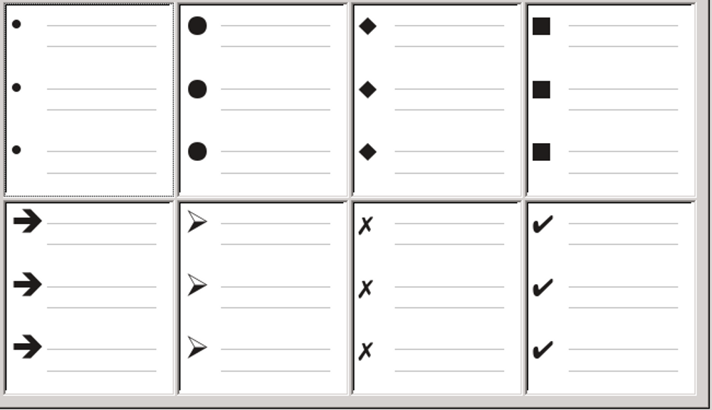Obrázek 1: Předdefinované typy odrážek programu Writer
- Tip
Styly odrážkových seznamů lze kromě běžných seznamů použít i pro jiné účely, zejména pokud pro odrážku vybereme grafiku. Viz „Příklad: Stylizace tipů, poznámek a upozornění v této knize“ na stránce 18.

Konvence pro odrážkové seznamy
Použití odrážkových seznamů se řídí přesně definovanými konvencemi:
- Používají se pouze, pokud je pořadí bodů irelevantní. Možná budeme chtít uspořádat body pro rétorický efekt, počínaje jedním poměrně důležitým bodem a konče nejsilnějším bodem, ale čtenáři ve skutečnosti nepotřebují znát jeden bod před dalším.
- Mějme tři a více bodů. Pokud máme dva body, ponecháme je v těle textu.
- Jsou představeny v poslední větě v textu nad nimi, a to buď bez interpunkce, nebo s dvojtečkou.
- Skládají se z bodů, která jsou gramatickými doplněními poslední věty v odstavci před nimi. To znamená, že každý bod má podobnou gramatickou strukturu jako ostatní. V tomto odrážkovém seznamu například každý bod začíná slovesem přítomného času.
- Mohou to být fragmenty vět, ale měly by být navzájem v souladu. Mohou to být například všechna podstatná jména nebo příčestí.
- Začneme odrážkou nebo odsazením na levém okraji, poté odsazením textu. Pokud se jedná o seznamy v seznamech, má odrážka stejné odsazení jako text v seznamu nejvyšší úrovně.
- Může začínat velkým nebo malým písmenem, pokud je konvence konzistentní v celém seznamu a dokumentu.
- Každý bod ukončíme stejnou interpunkcí. Čárky, středníky, tečky nebo žádná interpunkce jsou všechny platné volby. Důležitá je konzistence položek seznamu a všech seznamů v dokumentu.
- Obvykle nejsou delší než 6–8 položek. Jsou-li delší, může se v nich čtenář ztratit.
- Nepoužíváme „a“, „nebo“ ani jiné slovo k vložení posledního bodu do seznamu, i když by to bylo gramaticky správně.
- Někdy jsou považovány za příliš neformální. Máme-li pochybnosti, vyhneme se jim.

Číslované seznamy
I když lidé číslují seznamy velmi často, platí konvence, že číslované seznamy by se měly používat pouze v případě, že je důležité pořadí informací. Například v postupu z technické příručky může být jeden krok nemožný – nebo dokonce nebezpečný – aniž bychom nejprve udělali další.
Writer poskytuje několik předdefinovaných stylů číslovaných seznamů (viz obrázek 2) a můžeme definovat vlastní.
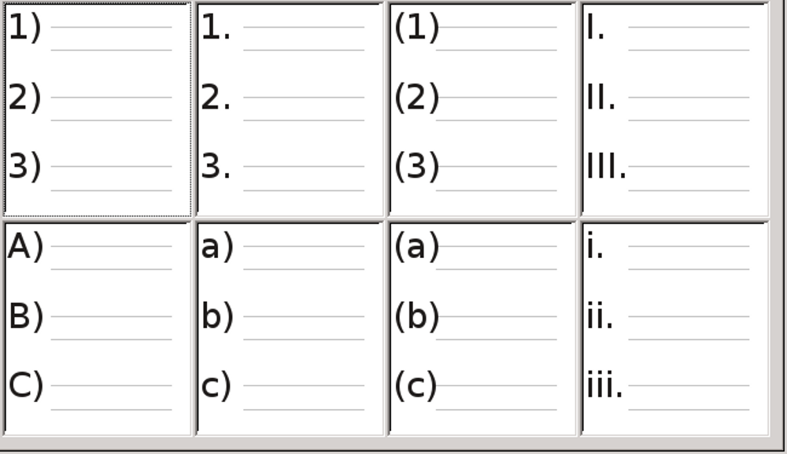Obrázek 2: Předdefinované číslované seznamy programu Writer

Konvence pro číslované seznamy
Číslované seznamy mají méně konvencí než odrážkové seznamy odrážek, ale několik jich je:
- Používají se, když je důležité pořadí položek. Pokud není pořadí důležité, použijeme odrážkový seznam.
- Stejně jako u odrážkových seznamů se používají pouze pro tři nebo více položek. Dvoukrokový postup je lepší nechat v těle textu.
- Obecně jsou v základním textu představeny souhrnem celkového popisu úkolu, který končí dvojtečkou. Například „Chceme-li nainstalovat aktualizaci softwaru, postupujeme takto:“ nebo jednoduše „Chceme-li nainstalovat:“
- Každý krok může mít několik odstavců, většinou nečíslovaných, popisujících, co se stane, když se provádí, nebo alternativy.
- Kroků v postupu by mělo být méně než tucet (někteří doporučují 6–8).
- Tip
Pokud má každý krok více odstavců nebo máme více než tucet kroků, bude pravděpodobně nutné rozdělit seznam na menší seznamy nebo prezentovat body jako běžný základní text.

Osnovy
Osnovy shrnují strukturu mnohem delšího, obvykle nepsaného dokumentu. V hotových technických a právních dokumentech se používají v nadpisech, aby byla struktura zřejmá, i když toto použití je stále méně běžné, než tomu bylo před několika desítkami let.
Program Writer poskytuje několik možností pro osnovy (viz obrázek 3). Styly seznamu vytvoří metodu osnovy, která používá styl jediného odstavce. Pokud se takový styl odstavce používá, změníme úroveň a číslování stisknutím klávesy Tab pro snížení úrovně a Shift + Tab pro zvýšení úrovně. Tento jediný styl osnovy je zdaleka nejrychlejší na vytvoření a naučení.
Při psaní dokumentu můžeme zvolit použití osnov a poté před publikací odstranit písmena a čísla osnovy změnou nebo odstraněním stylu číslování spojeného se stylem odstavce.
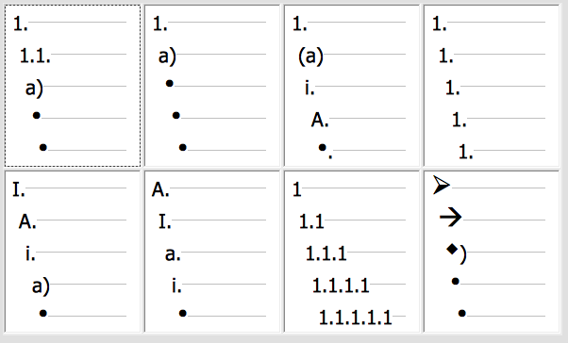Obrázek 3: Předdefinované styly osnovy v programu Writer

Konvence pro osnovy seznamů
Konvence pro osnovy seznamů jsou:
- Obvykle se pro každou úroveň používá odlišný systém číslování, což je pomáhá odlišit.
- Úrovně lze uspořádat pomocí arabských číslic, malých a velkých římských číslic a malých a velkých písmen.
- Velké římské číslice jsou obvykle vyhrazeny pro nejvyšší úroveň a velká písmena se používají před malými písmeny. Další alternativou jsou arabská čísla následovaná malými písmeny. Tato pravidla však nejsou pevná.
- V technických příručkách bývalo v nadpisech běžné používat více úrovní (například I.A.2 nebo 1.1.1). Tento styl se již moc nepoužívá, s výjimkou několika specializovaných případů, jako jsou právní dokumenty, ze zřejmého důvodu, že je těžké si je zapamatovat. Také proto, že pokud je každý nadpis odsazen, po dvou nebo třech úrovních nezbývá pro text téměř žádné místo.

Kombinování stylů seznamu a odstavce
Styly odstavců jsou pro seznamy a osnovy zásadní. Při použití stylu seznamu zůstane základní styl odstavce beze změny. Pokud náš seznam musí mít určitou velikost písma, odsazení atd., můžeme očekávat, že nejprve použijeme styl odstavce a poté styl seznamu (nebo naopak). Styl seznamu však můžeme vložit do odstavcového stylu pomocí karty Osnova a číslování dialogového okna Styl odstavce a poté použijeme pouze styl odstavce na seznam.
V této části je uveden příklad kombinace stylů seznamu a odstavců:
- Vytvoříme styl seznamu, který chceme použít pro odstavec. Například: MyNumberedList.
- Vytvoříme nový styl odstavce.
- Na kartě Organizátor dialogového okna Styl odstavce:
- Pojmenujeme nový styl odstavce, například NumberedParagraph.
- U Dalšího stylu vybereme NumberedParagraph (tím bude následující odstavec také v tomto stylu, dokud nevybereme jiný styl).
- V Rodičovský z zvolíme Žádný.
- Nastavíme si tento odstavec podle svých představ. Protože je odsazení řízeno stylem seznamu, neměníme nastavení odsazení na kartě Odsazení a rozestupy, abychom se vyhnuli nežádoucím interakcím. (Možná budeme chtít změnit mezery nad a pod odstavcem.)
- Na kartě Osnova a číslování (obrázek 4) vybereme styl MyNumberedList vytvořený v kroku 1. Viz obrázek 3.
- Klepnutím na OK tento styl uložíme.
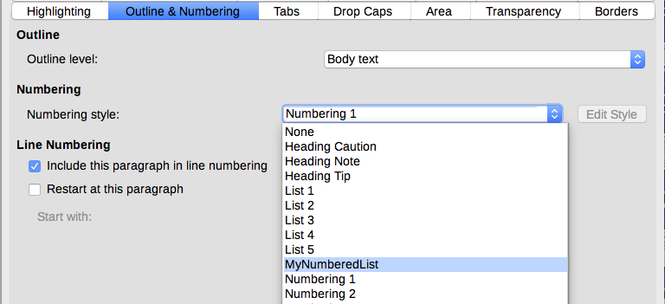Obrázek 4: Přiřazení seznamu stylů ke stylu odstavce
Chceme-li mít plnou kontrolu, je běžnou praxí definovat tři základní odstavcové styly pro seznamy: Seznam Start pro první prvek seznamu, Seznam Pokračovat pro další prvky seznamu a Seznam Konec pro poslední prvek seznamu. Můžeme také definovat styl odstavce, který se má použít pro nečíslované položky seznamu (jeden pro každou vnořenou úroveň, kterou chceme použít), stejně jako úvodní styl odstavce před začátkem seznamu, aby bylo možné zachovat úvodní odstavec s první položkou seznamu nebo pro určení mezer před první položkou seznamu, která se liší od mezer mezi ostatními odstavci.

Vnořené seznamy
Vnořený seznam - seznam v seznamu - je očíslovaný seznam nebo seznam s odrážkami s podřízenými (obvykle odsazenými) číslovanými nebo odrážkovými seznamy. Na rozdíl od seznamu číslovaných položek (1, 2, 3, …) může mít vnořený seznam položku 1, poté odsazené položky očíslované a, b, c nebo i, ii, iii nebo nějaký jiný způsob číslování před hlavním číslem 2. Pomocí stylů číslování můžeme dosáhnout libovolné kombinace požadovaných formátů číslování. Vnořený seznam může dokonce kombinovat očíslované položky s položkami s odrážkami.
Chceme-li vnořit seznam, máme dvě možnosti. Prvním je vytvoření stylu seznamu a nastavení dvou nebo více úrovní seznamu s různými možnostmi formátování na kartách Umístění a Přizpůsobit. Výhodou úrovní seznamu je, že každou úroveň lze formátovat samostatně, ale všechny úrovně zůstanou propojené. Stisknutím tlačítka Tab můžeme přejít na další úroveň níže nebo na úroveň výše stisknutím Shift + Tab.
Podokno náhledu nám pomůže nastavit každou úroveň seznamu a přizpůsobený styl seznamu je přidružen k použití u odstavcového stylu.
Chceme-li při použití příslušného odstavcového stylu přepnout na nižší úroveň seznamu, stiskneme před zadáním obsahu klávesu Tab; pro přepnutí na vyšší úroveň seznamu stiskneme Shift + Tab.
Druhou možností je vytvořit dva styly seznamu a poté každý styl seznamu přiřadit k samostatnému stylu odstavce.
Ani jedna z těchto možností nemá oproti ostatním žádnou výhodu, protože stále pracujeme se stejnými možnostmi. V obou případech je však každý vnořený seznam obvykle odsazen více než je úroveň seznamu nad ním. Typicky také každá úroveň seznamu bude používat jiný styl odrážek nebo systém číslování.
Názvy stylů jako Odrážky, Odrážka 2 nebo Vnořené nám pomůžou připomenout vztah mezi dvěma styly odstavců. Pro usnadnění použijeme stejné názvy pro odstavcové i seznamové styly, protože je nelze kombinovat.
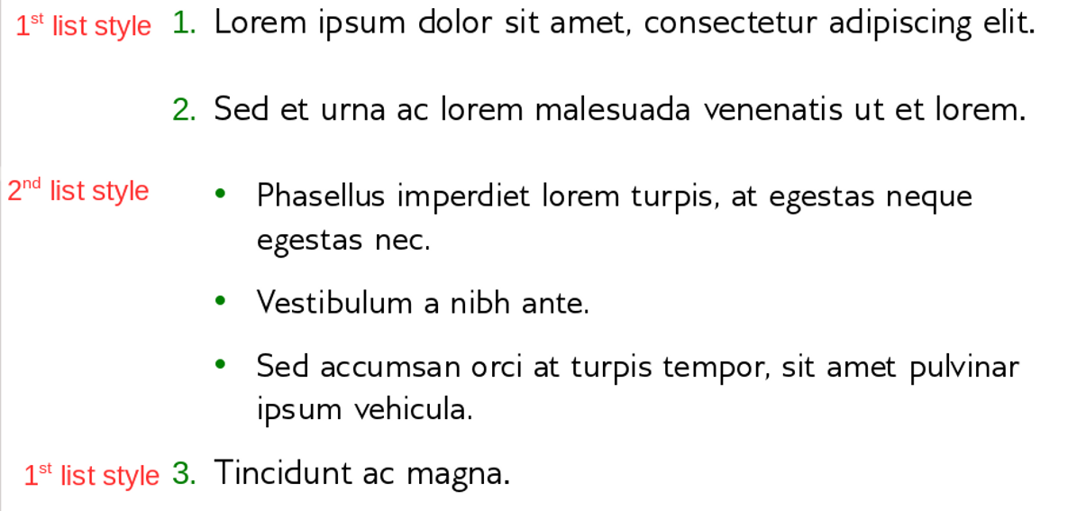Obrázek 5: Vnořené seznamy vytvořené pomocí dvou samostatných stylů seznamů

Osnovy se styly odstavců
LibreOffice má několik způsobů, jak vytvořit osnovu pomocí odstavcových stylů. Pomocí Nástroje > Číslování kapitol můžeme zvolit styl číslování pro každý styl odstavce, čímž se stane součástí úrovní osnovy. Případně můžeme každý styl záhlaví přiřadit k samostatnému stylu seznamu pomocí karty Styly v postranním panelu.
Jednodušší formou osnovy je vytvoření samostatného stylu seznamu pro osnovu. Různé úrovně ve stylu seznamu můžeme nastavit ručně na kartě Přizpůsobit nebo můžeme dosáhnout stejného výsledku výběrem předdefinovaného vzoru ze stylu seznamu na kartě Osnova.
Chceme-li použít styl odstavce, stiskneme Enter + Tab pro přidání odstavce na nižší úrovni. Odstavec na nižší úrovni automaticky používá vzor číslování stylu seznamu. Chceme-li zvýšit úroveň odstavcového stylu, stiskneme Enter + Tab + Shift.

Vytváření osnov s jedním odstavcovým stylem
Postup nastavení stylu jednoho odstavce pro osnovu:
- Vytvoříme styl seznamu a přidružíme jej k jednomu z předdefinovaných formátů na kartě Osnova.
- Vybereme nebo vytvoříme styl odstavce pro osnovu. Nelze použít styly Nadpis 1-10. Toto omezení pravděpodobně zabrání záměně mezi jedním stylem odstavce osnovy a registrovanými úrovněmi osnovy (viz další část).
- Na kartě Organizátor stylu odstavce, nastavíme styl, který se použije jako Další styl.
- Přiřadíme styl seznamu stylu odstavce pomocí pole Číslování na záložce Osnova a číslování stylu odstavce.

Přidání odstavcových stylů na úrovně osnovy
Úrovně osnovy jsou konceptem používaným v LibreOffice k automatizaci pokročilých funkcí. Například úrovně osnovy určují, které styly odstavců se ve výchozím nastavení zobrazují v Navigátoru pod Nadpisy a v obsahu.
Ve výchozím nastavení jsou úrovně osnovy mapovány na styly odstavce Nadpis 1-10. Úroveň osnovy 1 je mapována na Nadpis 1 a tak dále. Tato mapování můžeme změnit nebo přidat další styl odstavce na úroveň osnovy v poli Úroveň osnovy na záložce Osnova a číslování (viz obrázek 6).
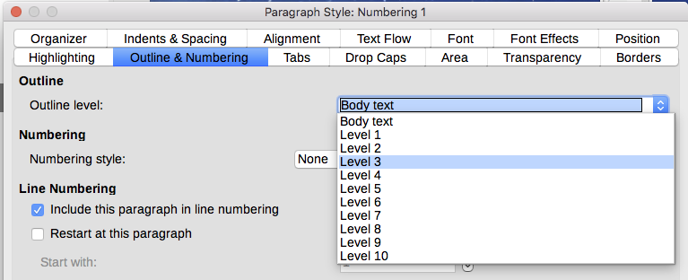Obrázek 6: Přiřazení stylu odstavce na úroveň osnovy
- Tip
K úrovni osnovy můžeme přiřadit více než jeden styl odstavce, ale v Nástroje > Číslování kapitol se zobrazí pouze jeden styl odstavce.

Použití stylů seznamu
Styly seznamu definují vlastnosti seznamu, jako jsou odsazení, styl číslování (například 1, 2, 3; a, b, c nebo odrážky) a interpunkce za číslem, ale samy o sobě nedefinují textové vlastnosti, jako jsou písmo, ohraničení, tok textu atd. Tyto vlastnosti určují odstavcové styly.
Pokud náš seznam potřebuje mít specifické vlastnosti odstavcového stylu, vložíme styl seznamu do odstavcových stylů, jak je vysvětleno v kapitole 9. Potom můžeme vytvořit seznam pouze použitím odstavcových stylů.
Writer má dvě řady předdefinovaných stylů seznamu, pojmenovaných Seznam (pro seznamy odrážek) a Číslování (pro číslované seznamy). Každá řada obsahuje pět stylů seznamů určených pro různé úrovně vnořeného seznamu. Stejně jako u jiných stylů můžeme předefinovat vlastnosti těchto stylů, například číslování nebo symbol odrážky a odsazení. V těchto řadách lze také definovat další styly seznamu nebo vytvořit vlastní řadu.
Každý ze stylů seznamu předdefinovaných ve Writeru má čtyři přidružené odstavcové styly. Další informace nalezneme v kapitole 9.
Pokud chceme použít pouze styl seznamu (tj. symbol číslování nebo odrážky a odsazení), umístíme kurzor do odstavce a poklepeme na požadovaný styl seznamu v části Seznam stylů na kartě Styly v postranním panel.
Styly seznamů mohou mít až deset úrovní, které se používají pro vnořené seznamy. Chceme-li přepnout z jedné úrovně do druhé, použijeme ikonu O úroveň výše nebo O úroveň níže na nástrojové liště Odrážky a číslování nebo stiskneme klávesu Tab (o jednu úroveň níže) nebo klávesu Shift + Tab (o úroveň výše) či klepneme pravým tlačítkem na prvek seznamu a vybereme z místní nabídky O úroveň výše nebo O úroveň níže.

Restart nebo pokračování číslování
Při vytváření více než jednoho číslovaného seznamu stejného typu v jedné kapitole použije aplikace Writer sekvenční číslování na všechny seznamy. Někdy jde o požadované chování (například při umisťování ilustrací mezi číslované odstavce), jindy chceme číslování znovu restartovat.
Chceme-li restartovat číslování libovolného číslovaného seznamu, klepneme pravým tlačítkem na odstavec a vybereme z místní nabídky Odrážky a číslování > Restartovat číslování nebo použijeme volbu Restartovat na začátku tohoto odstavce v sekci Číslování v dialogovém okně Odstavec (obrázek 7).
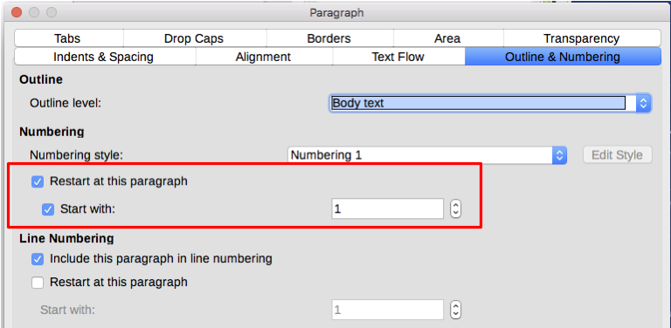Obrázek 7: Restartování číslování odstavce
Při úpravách dokumentu budeme možná chtít změnit z restartování číslování na pokračování číslování z předchozího seznamu. Chceme-li tak učinit, klepneme pravým tlačítkem myši na prvek seznamu a vybereme z místní nabídky Odrážky a číslování > Pokračovat v číslování.
- Poznámka
Pole Restartovat na začátku tohoto odstavce v sekci Číslování řádků na kartě Osnova a číslování slouží k číslování řádků, nikoli k číslování odstavců.

Pojmenování stylů seznamu
LibreOffice poskytuje pro odrážky a číslované seznamy několik výchozích názvů. Tyto styly můžeme upravit a můžeme přidat vlastní styly seznamu a dát jim popisná jména jako Arabská číslice modrá nebo Malá písmena odsazena.
Pokud se rozhodneme tyto styly nepoužívat, můžeme klepnout pravým tlačítkem na každý z nich na kartě Styly v postranním panelu a skrýt je. Pokud se je rozhodneme později použít, můžeme je v pohledu Skryté styly zobrazit a opětovně je zobrazit.
- Tip
Použití stejného názvu pro styl seznamu i styl odstavce, se kterým je propojen, může usnadnit práci s různými typy stylů. Pokud k definování odrážky nebo čísla použijeme znakový styl, dáme mu také stejný název.
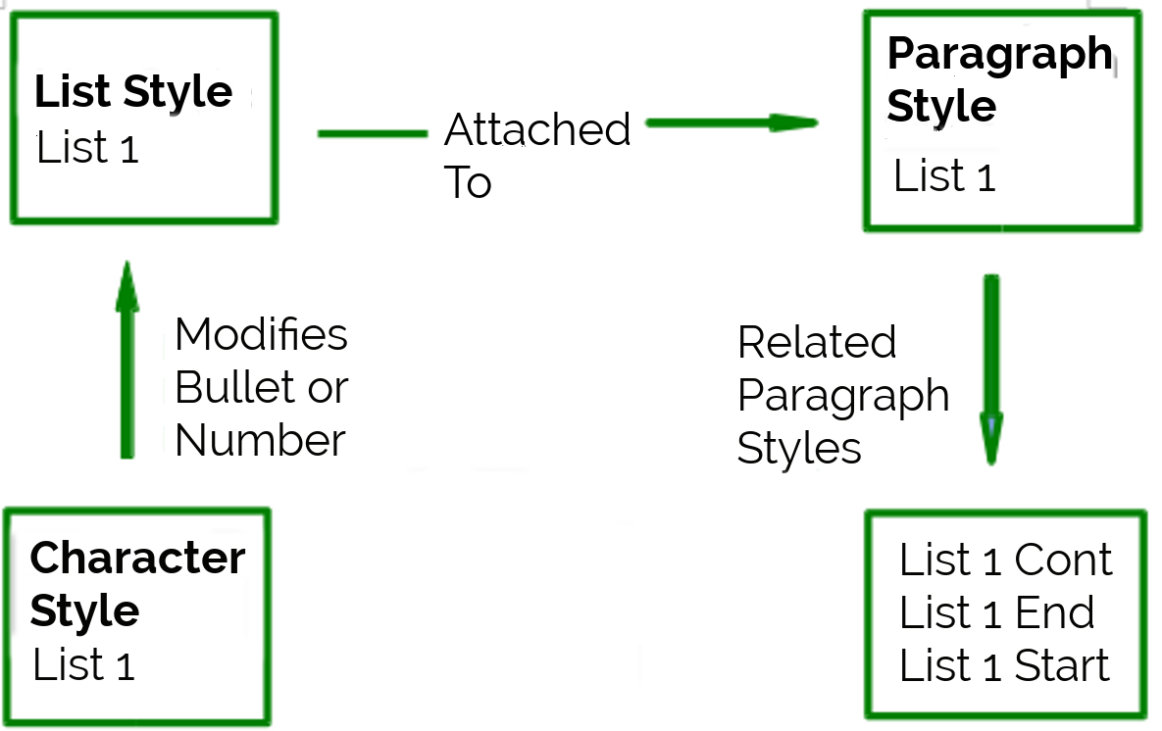Obrázek 8: Dáme podobným stylům podobné názvy a ty, které potřebujeme, najdeme rychleji

Formátování stylů seznamu
Existují dva způsoby formátování odrážek a čísel ve stylech seznamu.
Rychlý způsob je vybrat styl seznamu z karet Odrážky, Styl číslování, Osnova nebo Obrázek. Každá z těchto karet poskytuje celou řadu možností, i když nejde o vyčerpávající seznam.
I když možnosti na kartě Obrázek vypadají staromódně, mohou být užitečné; příklad viz „Příklad: Stylizace tipů, poznámek a upozornění v této knize “ na stránce 18.
Druhým a praktičtějším způsobem je přizpůsobení odrážek nebo číslovaných seznamů podle sebe pomocí karet Přizpůsobit a Umístění. Obě karty mají deset úrovní. Toto nastavení je většinou užitečné pro vytvoření jednoho stylu číslování osnovy, ve kterém se číslování změní pokaždé, když stiskneme klávesu Tab (viz „Osnova seznamu“ na stránce 6. U většiny seznamů s odrážkami a číslovaných seznamů nastavíme Úroveň na 1 nebo necháme Úroveň ve výchozím nastavení 1-10.
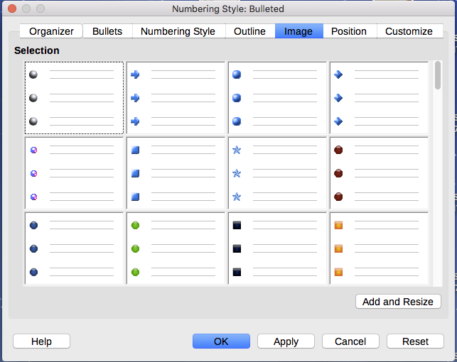Obrázek 9: Odrážky na kartě Obrázek

Umístění odrážek, čísel a položek seznamu
Karta Umístění nastavuje mezery před odrážkami nebo čísly, mezi odrážkami nebo čísly a textem.
Když je styl seznamu propojen se stylem odstavce, úpravou pole na kartě Umístění v dialogovém okně s číselným seznamem má za následek změny v nastavení Odsazení > Před textem a Odsazení > První řádek na kartě Odsazení a rozestupy ve stylu odstavce.
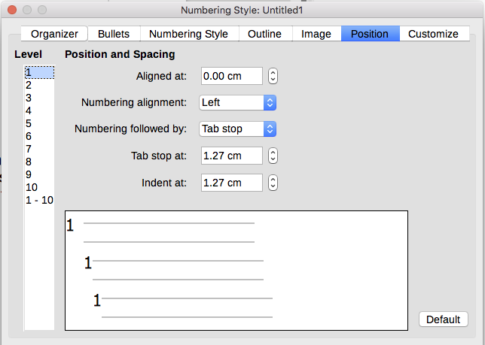Obrázek 10: Karta Umístění je jednou ze dvou karet v dialogovém okně stylu seznamu pro přizpůsobení seznamů
Opak je také pravdou. Chceme-li se však vyhnout komplikacím, provedeme všechny změny stylu seznamu na kartě Umístění. Nejen že je logickým místem pro hledání změn ve stylu seznamu, ale úprava nastavení odstavce obvykle zahrnuje negativní položky pro pole První řádek, což může úpravy nesmírně zkomplikovat.

Porozumění umístění polí
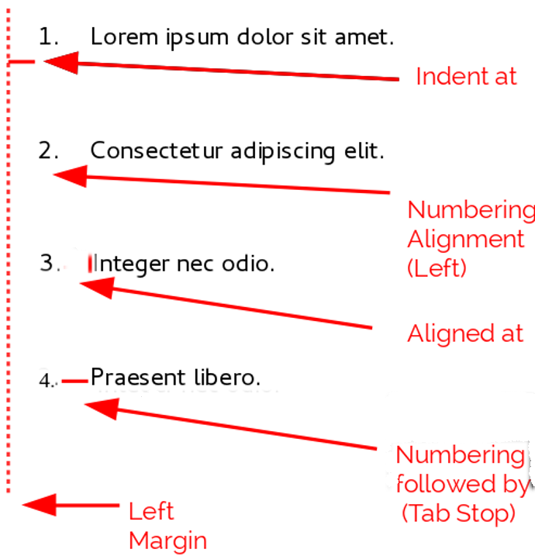Obrázek 11: Pole pro styly seznamu na kartě Umístění a to, na co odkazují
Když definujeme nový styl seznamu, důležitá pole na záložce Umístění jsou:
- Zarovnané na: Svislá poloha čísel, měřeno od levého okraje. Ve většině případů můžeme toto pole ponechat na 0 (na levém okraji). Pokud však používáme nějaké Zarovnání číslování kromě Vlevo, čísla nastavují toto pole na jinou hodnotu.
- Zarovnání číslování: Jak je zarovnána odrážka nebo číslo. Většinu času můžeme toto pole ponechat ve výchozím nastavení Vlevo, ale pokud máme potíže s umístěním textu, změna zarovnání na Střed nebo Vpravo může někdy vyřešit problém, zejména pro seznamy nebo úrovně, které vyžadují dvouciferná čísla.
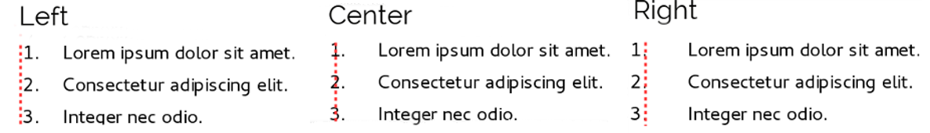Obrázek 12: Tečkovaná čára je v tomto příkladu okraj. Pokud je hodnota Zarovnání číslování 0, pak výběr Střed nebo Vpravo může posunout čísla do levého okraje.
- Za číslováním: Nastaví mezeru mezi číslem nebo odrážkou a textem. Ačkoli možnosti zahrnují mezeru nebo nic, je volba, která nabízí největší kontrolu, Tabulátor. Tabulátor nastavíme v poli Krok tabulátoru na přímo pod rozevíracím seznamem.
- Zarovnané na: Nastaví, kde jsou na řádku čísla nebo odrážky. V mnoha případech je toto nastavení 0 bodů - tedy proti levému okraji.
- Odsazené na: Nastaví začátek textu. Toto nastavení by mělo být stejné nebo větší než krok tabulátoru nastavený v Za číslováním.

Formátování číslovaných seznamů
Chceme-li vytvořit číslovaný seznam, vybereme styl číslování z pole Číslo na kartě Přizpůsobit. Výběry v rozevíracím seznamu začínají typickými možnostmi pro západoevropské jazyky: arabské číslice, velká a malá písmena a velká a malá římská čísla. Níže jsou k dispozici možnosti pro bulharštinu, ruštinu, srbštinu a řečtinu.
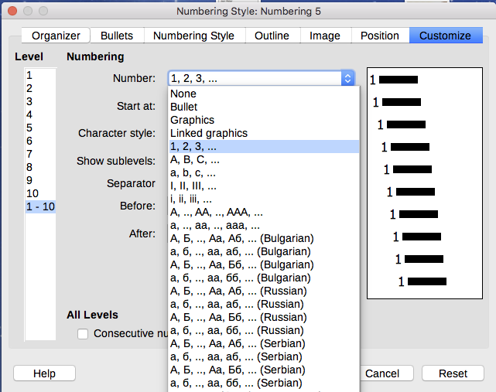Obrázek 13: Vybereme styl číslování na kartě Přizpůsobit

Přidávání znaků před a za čísla
Pomocí polí Vlevo a Vpravo můžeme nastavit až 40 znaků před nebo za aktuální číslo. Tyto znaky se přidávají automaticky, kdykoli se použije styl seznamu, ke kterému jsou připojeny.
Běžnými znaky za číslem může být tečka, závorka nebo obojí. Případně můžeme vložit závorky před nebo za číslo nebo text jako Krok # do pole Vlevo. Ve stylu Seznam nadpisů můžeme přidat (pokračování) před.
Komplikovaněji můžeme nastavit styl odstavce tak, aby začínal v horní části stránky, a poté k němu připojit styl seznamu s textem, aby styl odstavce automaticky přidal text.
V číslovaném seznamu můžeme vybrat počet úrovní osnovy v seznamu úpravou pole Zobrazené úrovně. Například pokud jsme se rozhodli zobrazit tři podúrovně, první použití třetí podúrovně bude očíslováno 1.1.1.
- Poznámka
Použití polí Vlevo, Vpravo a/nebo Zobrazené úrovně znamená, že se musí upravit nastavení na kartě Umístění, aby mezi číslem a textem bylo dost místa.

Nastavení znakového stylu
Ve výchozím nastavení je pole Znakový styl pro číslované seznamy nastaveno na znakový styl Symboly pro číslování a pro seznamy s odrážkami na znakový styl Odrážky.
Pro většinu účelů pravděpodobně nebudeme mít důvod tyto výchozí hodnoty měnit. Pokud nebudou upraveny, používají tyto styly znaků stejné písmo a velikost písma jako znakový styl Výchozí styl a platí jak pro číslo, tak pro veškerý text v poli Vlevo nebo Vpravo.
Mezi běžné úpravy patří zvětšení čísel nebo odrážek, nastavení korporátní barvy, zvýraznění tučným písmem nebo použití zúžené verze písma.
- Poznámka
Pokud používáme větší písmo, budeme možná muset změnit odsazení textu, zejména pro dvou nebo tříciferná čísla. Může být také nutné zvýšit výšku řádku.

Příklad: Formátování velkých čísel seznamu
Možná budeme chtít mít čísla ve větším nebo jiném písmu nebo jiné barvě, než je text seznamu. Chceme-li vytvořit tento efekt, postupujeme takto:
- Vytvoříme nový znakový styl pro čísla nebo upravíme stávající znakový styl. V tomto příkladu je nový styl pojmenován Velká čísla.
Na kartě Písmo dialogového okna znakového stylu zvětšíme velikost písma. Chceme-li změnit barvu čísla, přejdeme na kartu Efekty písma. Klepnutím na OK nový nebo upravený styl uložíme.
- Vytvoříme nový styl seznamu nebo upravíme stávající styl seznamu. Na kartě Přizpůsobit dialogového okna stylu číslování (obrázek 14) vybereme znakový styl, který jsme vytvořili nebo upravili. V tomto příkladu zvolíme Velká čísla. Klepnutím na OK styl uložíme.
- Vytvoříme nový styl odstavce nebo upravíme stávající styl odstavce. Na kartě Osnova a číslování dialogového okna odstavcového stylu vybereme styl číslování, který jsme vytvořili nebo upravili.
- U položek seznamu použijeme obvyklým způsobem styl odstavce.
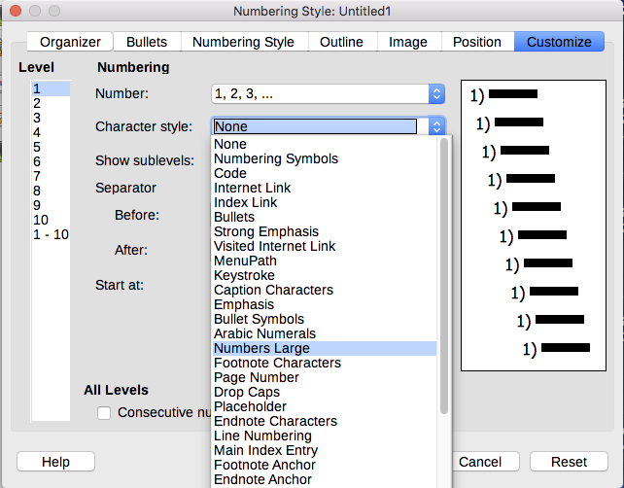Obrázek 14: Výběr stylu znaků pro čísla v seznamu
- Upozornění
Pokud upravíme existující znakový styl, styl seznamu nebo odstavce, změny ovlivní všechny seznamy v dokumentu, které tyto styly používají.

Práce s dvoucifernými čísly seznamu
Číslované seznamy se dvěma číslicemi mohou posunout položky seznamu (viz obrázek 15). Tento problém můžeme opravit několika způsoby:
- Nikdy nemít seznam s více než devíti položkami. Přepsat seznamy, které mají více položek, kombinováním kroků nebo rozdělením jednoho seznamu na dva nebo více kratších. Toto uspořádání může usnadnit zapamatování pokynů.
- Pomocí pole Odsazené na přidáme další mezeru mezi číslo a položku seznamu na kartě Umístění. Nepřidávejme tolik místa, aby nedošlo ke ztrátě asociace mezi čísly a položkami seznamu.
- Upravíme velikost čísel pomocí pole Znakový styl na kartě Přizpůsobit.
- Nastavíme Zarovnání číslování na Vpravo. Vidíme, že tato změna nerozšíří čísla do levého okraje.
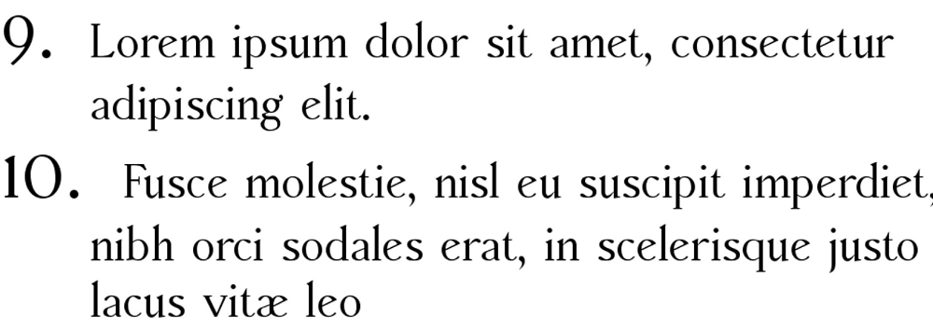Obrázek 15: Pokud není k dispozici více místa, položky seznamu jsou při zadání dvojciferného čísla posunuty.
- Tip
Lidé občas chtějí očíslované seznamy, které se odpočítávají od počátečního čísla, namísto nahoru, pravděpodobně pro seznamy Top 10 a další odpočítávání. LibreOffice bohužel v seznamech neumí automaticky generovat čísla v obráceném pořadí. Obrácené pořadí seznamu je nutné zadat ručně.

Formátování seznamů odrážek
Výchozí styl znaků pro odrážky je Odrážky. Poskytne nám standardní odrážku pro výchozí styl. Pomocí pole Znak na kartě Přizpůsobit můžeme symbol změnit. Výběrem pole Znak se otevře dialogové okno, ze kterého si můžeme vybrat libovolný symbol podporovaný aktuálním písmem.
Chceme-li vybrat skutečně neobvyklou odrážku, nastavíme styl znaků tak, aby používal písmo dingbat. Buďme však opatrní: příliš podrobná nebo neobvyklá odrážka odvádí pozornost od obsahu.
- Upozornění
Pokud pro odrážky používáme neobvyklý styl znaků, nezapomeneme při sdílení souboru vložit použité písmo.
Pokud náš návrh obsahuje vnořené odrážky - to znamená seznamy odrážek v seznamech odrážek - budeme možná chtít vytvořit další styl seznamu s názvem jako Odrážky2.
Pokud však používáme více než jeden styl seznamu odrážek, ujistíme se, že jsou jejich návrhy kompatibilní. Ve skutečnosti odsazení vnořených odrážek stačí k jejich odlišení od odrážek nejvyšší úrovně.

Příklad: Vytvoření kontrolního seznamu
V závislosti na zvolených znacích mohou styly seznamů s odrážkami sloužit jako více než neuspořádané seznamy. Například ze seznamu odrážek lze vytvořit kontrolní seznam výběrem písma nebo znaku použitého pro odrážku.
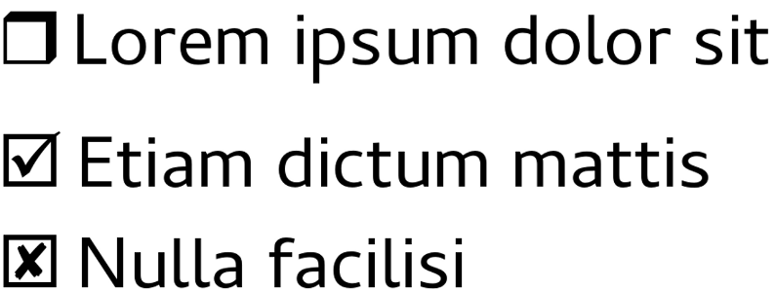Obrázek 16: Tři styly odrážek pro kontrolní seznamy
Chceme-li kontrolní seznam odškrtávat perem, nastavíme obvyklým způsobem pomocí znakového stylu styl seznamu, který používá písmo OpenSymbol dodávané s LibreOffice, a přiřadíme znak U + E00B (stínované otevřené pole) jako odrážku (obsahuje dvě nuly, nikoliv malá písmena „o“). Seznam vytiskneme a můžeme jej ihned použít. Přidáme firemní značku a hlavičkový papír a seznam úkolů lze použít v podnikání.
Pokud chceme seznam použít v počítači, vytvoříme dva styly seznamu, jeden se znakem U + 2752 a jeden, který používá znak U + E531 (rámeček se zaškrtnutím). Seznam vytvoříme pomocí prvního stylu a poté zaškrtneme položku tím, že na něj použijeme druhý styl.
V závislosti na účelu seznamu můžeme také vytvořit třetí styl seznamu, který používá znak U + E532 (značka X) k označení položek, které nebyly dokončeny.

Použití obrázků jako odrážek
Použití obrázku místo standardní odrážky je pohodlný způsob, jak do dokumentu přidat trochu originality. Jsme však omezeni malou velikostí rozměru odrážek. Jako náhradní odrážka fungují většinou jednoduché obrázky se silným kontrastem. Černobílý obrázek je často efektivnější.
Obrázky použité pro odrážky jsou také způsob, jak umístit obrázek na stránku. V technické příručce nebo v neformálním textu mohou být použity zejména k vytváření výstražných značek a upozornění.
V obou případech vybereme grafiku, kterou chceme použít z Přizpůsobit > Číslo v dialogovém okně pro styl seznamu.
Výběr Obrázek vloží do souboru dokumentu obrázek. Naproti tomu Odkaz na obrázek pouze přidá odkaz na obrázek.
- Tip
Pokud je obrázek oříznut, upravíme velikost obrázku nebo změníme řádkování na hodnotu Nejméně, takže horní polovina znaků v řádku nebude useknutá.
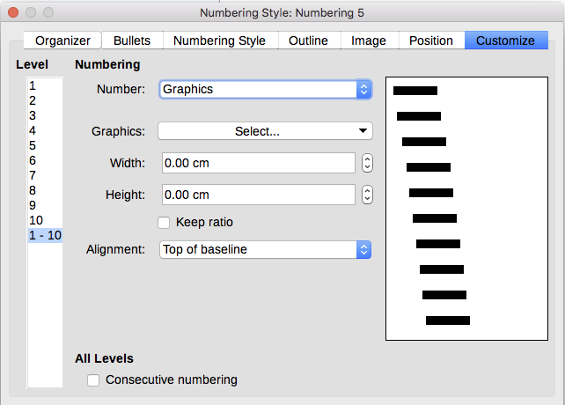Obrázek 17: Pole pro použití obrázku jako odrážky se zobrazí po výběru Přizpůsobit > Číslo > Obrázek nebo Odkaz na obrázek
Poté, co si vybereme Obrázek nebo Odkaz na obrázek, nastaví se v dialogovém okně pole pro úpravu odrážky:
- Tlačítko Vybrat otevře správce souborů pro výběr obrázku.
- Pole Šířka a Výška nastavují velikost, ve které se obrázek zobrazí. Nemají vliv na původní obrazový soubor.
Pamatujme, že příliš velká výška vyžaduje změnu nastavení Řádkování odstavce na Nejméně, aby písmena nebyla nahoře odříznuta.
- Zachovat poměr, pokud je vybráno, zajišťuje, že změna pole Šířka nebo Výška proporcionálně mění druhé.
- Zarovnání lze obvykle ignorovat, ale může pomoci, když je výška grafiky větší než výška textu, jako je tomu v grafice pro Tipy, poznámky a upozornění v této knize.

Příklad: Stylizace tipů, poznámek a upozornění v této knize
Styly seznamu lze použít pro více než jen seznamy. Například tipy, poznámky a upozornění v této knize používají styly seznamu k umístění grafiky a textu. Zde je uvedeno, jak se tipy vytvářejí a používají. Ostatní jsou provedeny stejným způsobem, ale s jiným logem a textem.
Krok 1. Vytvoříme styl odstavce pro tělo tipu, poznámky nebo upozornění.
Tělo tipu, poznámky nebo upozornění v této knize je odsazeno pod nadpisem a má pod sebou řádek, který jej odděluje od hlavního textu.
- V postranním panelu přejdeme na Styly > Styly odstavce. Klepneme pravým tlačítkem a vybereme Nový. Pojmenujeme nový styl Textová poznámka.
- Na kartě Odsazení a rozestupy (obrázek 18) zadáme odsazení a rozestup pro tělo tipu.
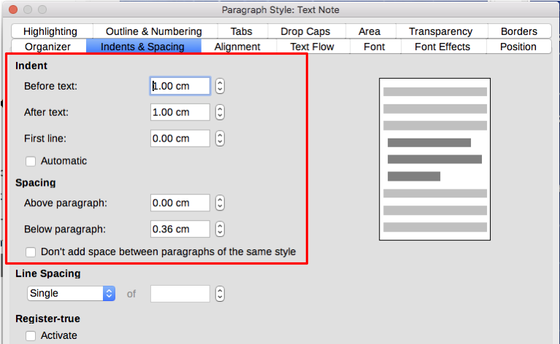Obrázek 18: Výběr odsazení a rozestupu pro tělo tipu
- Na kartě Ohraničení (obrázek 19) vybereme spodní ohraničení, zvětšíme tloušťku a určíme mezeru mezi textem a ohraničením. Výběr Sloučit s dalším odstavcem způsobí, že pokud Tip obsahuje více než jeden odstavec, ohraničení se zobrazí pouze pod posledním odstavcem.
- Upravíme styl odstavce (písmo atd.) obvyklým způsobem.
- Klepnutím na OK styl odstavce uložíme.
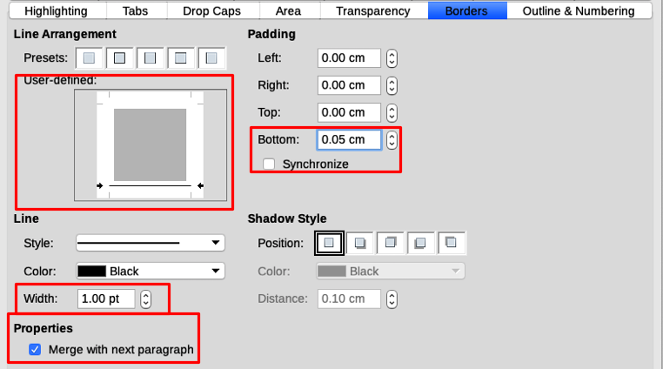Obrázek 19: Definování spodního okraje textu tipu
Krok 2. Vytvoříme styl seznamu.
- V postranním panelu přejdeme na Styly > Styly seznamu. Klepneme pravým tlačítkem a vybereme Nový. Pojmenujeme nový styl Záhlaví tipu.
- Na kartě Obrázek (obrázek 20) vybereme vhodný obrázek. (Nebo tento krok přeskočíme a vybereme obrázek na kartě Přizpůsobit.)
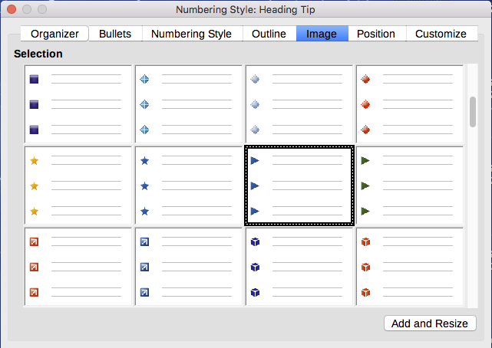Obrázek 20: Výběr odrážky
- Na kartě Přizpůsobit (obrázek 21) vybereme Obrázek v poli Číslo. Případně klepneme v poli Obrázek na Vybrat a vybereme obrázek ze souboru nebo z Galerie.
Pokud je vybraný obrázek odrážky pro náš návrh příliš velký nebo příliš malý, zadáme šířku a výšku. Tato pole můžeme použít ke změně velikosti původního obrázku.
V poli Zarovnání vybereme, kam se má obrázek zarovnat k textu.
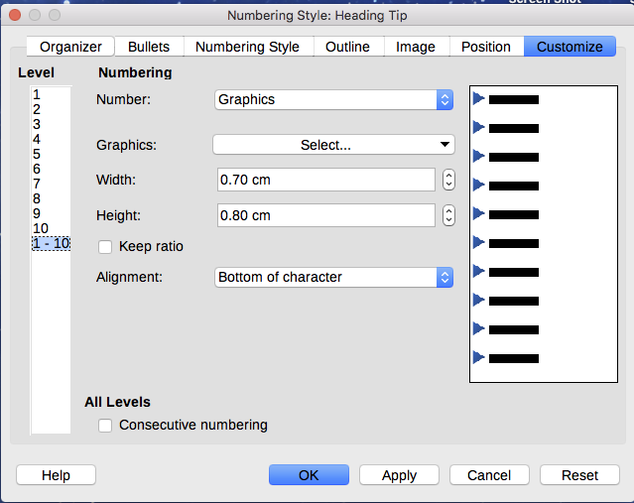Obrázek 21: Přizpůsobení velikosti a zarovnání obrázku odrážky
- Na kartě Umístění (obrázek 22) vybereme nastavení popsané v části „Umístění odrážek, čísel a položek seznamu“ na stránce 12.
- Klepnutím na OK styl seznamu uložíme.
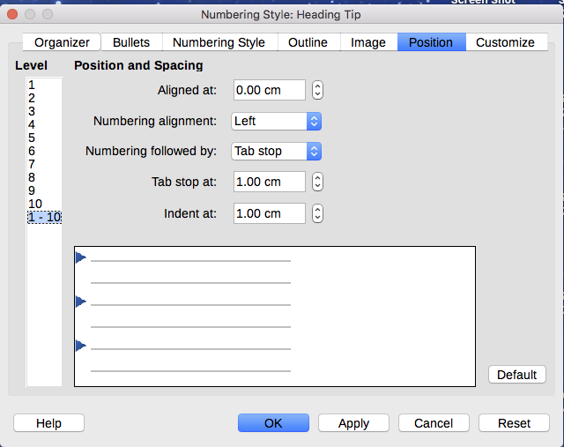Obrázek 22: Výběr umístění a rozestupu pro obrázek odrážky
Krok 3. Vytvoříme styl odstavce pro Záhlaví tipu a připojíme jej ke stylu seznamu.
- V postranním panelu přejdeme na Styly > Styly odstavce. Klepneme pravým tlačítkem a vybereme Nový. Pojmenujeme nový styl Záhlaví tipu.
- Na kartě Organizátor (obrázek 23) určíme Další styl, aby to byl styl, který jsme vytvořili pro tělo tipu; v tomto případě Textová poznámka.
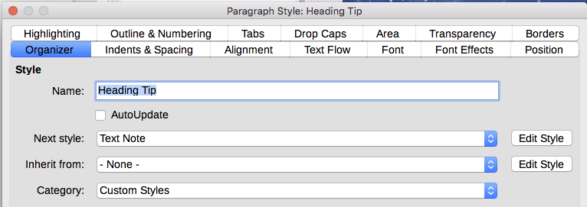Obrázek 23: Určení dalšího stylu pro styl Záhlaví tipu
- Upravíme styl odstavce obvyklým způsobem, pak přejdeme na kartu Osnova a číslování (obrázek 24). V poli Styl číslování vybereme styl seznamu, který jsme vytvořili. Klepnutím na OK styl uložíme.
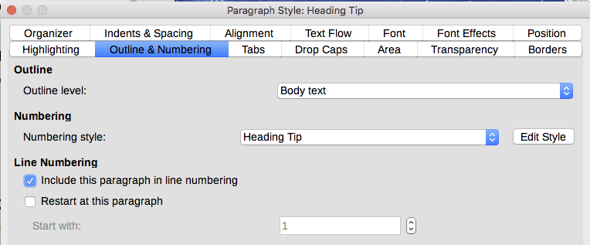Obrázek 24: Připojení stylu seznamu ke stylu odstavce
Krok 4. Odstavcové styly použijeme na nadpis a text tipu, poznámky nebo upozornění.
- V novém odstavci napíšeme slovo Tip. (Musíme zadat alespoň jeden znak nebo mezeru, jinak obrázek po stisknutí Enter zmizí a zůstane odsazení, ale bez odrážky.)
- Použijeme styl odstavce Záhlaví tipu.
- Stiskneme klávesu Enter. Následující odstavec by měl mít automaticky styl odstavce Textová poznámka. Zadáme text pro tělo tipu. (Pokud jsme již text zadali, použijeme styl ručně.)

